
SUPERINTENDENCIA DELSISTEMA FINANCIERO

FECHA: 15/11/2022

Versión pública Art. 30 LAIP. Por supresión de información confidencial. Art. 24 Lit. c LAIP.

SSF 2022
ORDEN DE COMPRA No. 378

PROVEEDOR: FREUND DE EL SALVADOR, S.A. DE C.V.
NIT: xxxxxxxxxxxxxxxx
UNIDAD SOLICITANTE: DIRECCIÓN DE TECNOLOGÍA DE LA INFORMACIÓN
ADMINISTRADOR O.C.: DINORA CHÁVEZ

54

REQUERIMIENTO No. 336/2022
ANALISTA: MICHELLE BELLOSO

FAVOR SUMINISTRAR LO SIGUIENTE: BIEN X SERVICIO
CANTIDAD | CODIGO | DESCRIPCION | COSTO UNITARIO | COSTO TOTAL
6 | 410405 | ARTICULOS DE LIMPIEZA | 7.4500 | 44.70
 |  | PAÑO INDUSTRIAL WYPALL.
6 | 410405 | ARTICULOS DE LIMPIEZA | 8.9500 | 53.70
 |  | LIMPIADOR ESPUMA PARA COMPUTADORA.
3 | 410405 | ARTICULOS DE LIMPIEZA | 8.5000 | 25.50
 |  | AIRE COMPRIMIDO PARA COMPUTADORA.
3 | 410405 | ARTICULOS DE LIMPIEZA | 8.9500 | 26.85
 |  | LIMPIADOR SECA RÁPIDO, SEGÚN TÉRMINOS DE REFERENCIA ANEXOS.
1 | 410405 | ARTICULOS DE LIMPIEZA | 0.0000 | 0.00
 |  | LUGAR DE ENTREGA: OFICINAS DE LA SSF, UBICADAS EN
 |  | CALLE EL MIRADOR, ENTRE 87 Y 89 AVENIDA NORTE, TORRE FUTURA, NIVEL 16, COLONIA ESCALÓN.
 |  | TIEMPO DE ENTREGA: 5 DÍAS HÁBILES.

SON: CIENTO CINCUENTA US DÓLARES 75/100
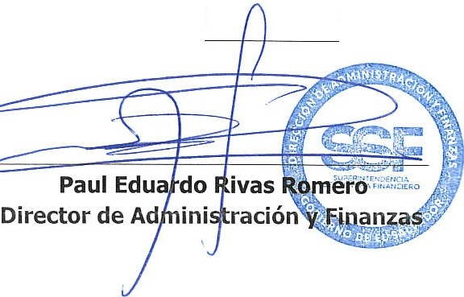
TOTAL:
150.75
ORIGINAL

